Zadania dla gr. III
Pani Kasia
22.06.2020r (Wtorek)
24.06.2020r (Środa)

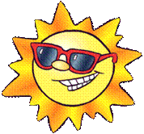
Rady i przestrogi na wakacje

Wakacje to czas odpoczynku, spotkań z rodziną i zwiedzania wielu, ciekawych miejsc. Chcielibyśmy, aby wszyscy powrócili do szkoły nie tylko wypoczęci, ale i zdrowi i zadowoleni.

Musimy pamiętać o przestrzeganiu kilku ważnych zasad:
❖ Bawiąc się wybieraj miejsca bezpieczne; z dala od jezdni, placów budowy, torów kolejowych.
❖ Zawsze mów rodzicom dokąd idziesz, a po zmroku nie wychodź bez opieki.
❖ Nie otwieraj nikomu drzwi, gdy jesteś sam w domu.
❖ Zachowaj ostrożność wobec zwierząt- nawet najbardziej łagodne potrafią być niebezpieczne.
❖ Bądź ostrożny w kontaktach z obcymi.

Nad wodą:
❖ Kąp się tylko w miejscach strzeżonych.
❖ Do wody wchodź tylko pod opieką dorosłych.
❖ Nie wchodź do wody, gdy jesteś rozgrzany.
❖ Przestrzegaj regulaminu kąpieliska.
❖ Korzystając ze sprzętu wodnego zakładaj kamizelkę ratunkową.

Przebywając na słońcu:
❖ Zakładaj czapkę i okulary.
❖ Stosuj odpowiednie kremy z filtrem UV.
❖ Unikaj słońca w godzinach 10.00-14.00.
❖ Pij dużo wody.
❖ Nie przebywaj na słońcu zbyt długo.

W lesie:
❖ Nie zostawiaj śmieci, zwłaszcza szklanych butelek.
❖ Nie zrywaj i nie jedz owoców oraz grzybów, których nie znasz.
❖ Zabezpiecz się przed komarami i kleszczami.
❖ Ogniska rozpalaj tylko w wyznaczonych miejscach.

Podczas burzy:
❖ Nie chowaj się pod drzewami.
❖ Wyłącz telefon komórkowy.

Podczas wycieczki rowerowej:
❖ Zakładaj kask.
❖ Przestrzegaj przepisów drogowych.
❖ Bądź widoczny na drodze- miej odblaski.

Przypomnij sobie i zapamiętaj numery alarmowe.
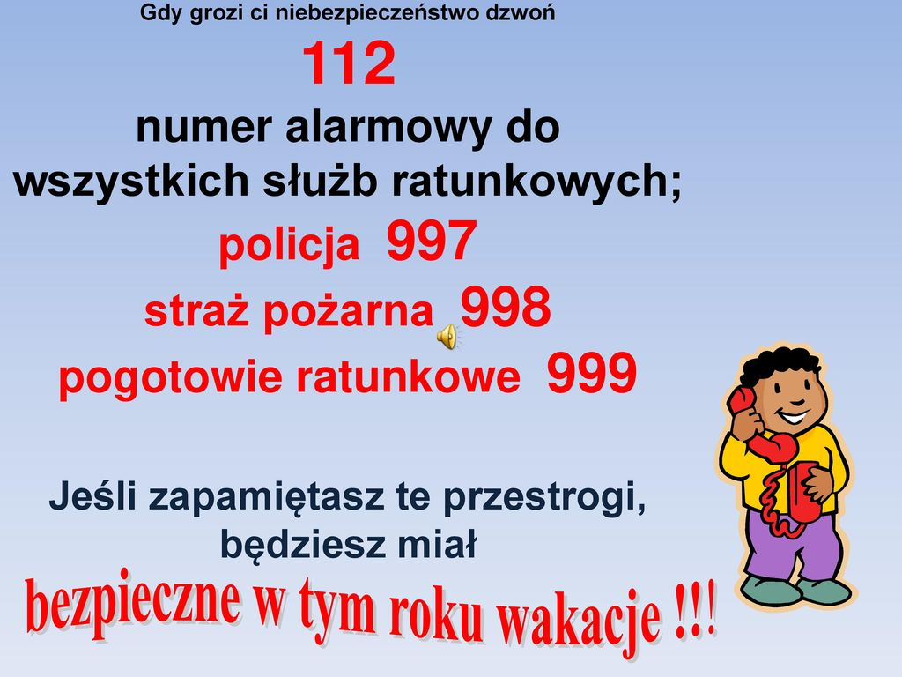

Posłuchaj piosenki, śpiewaj razem z dziećmi i naucz się jej na pamięć.
https://www.youtube.com/watch?v=BauTov9xmZY

Pamiętajcie również o zakładaniu maseczek i zachowaniu bezpiecznej odległości w miejscach publicznych .

